СУЧАСНИЙ СТАН ТА ПЕРСПЕКТИВИ РОЗВИТКУ СІЛЬСЬКОГО ТУРИЗМУ В УКРАЇНІ

Фурдичко О.І., д.е.н., професор, директор Інституту агроекології і природокористування НААН,
Бабікова К.О., к.с-г.н., старший викладач кафедри освіти дорослих НПУ імені М.П. Драгоманова

Сучасний стан туристичної галузі України обумовлює необхідність розвитку сільського туризму як найбільш перспективного напряму туристичного бізнесу. Аналіз світового досвіду свідчить, що вузько спрямована сільськогосподарська спеціалізація сільського населення не може бути єдиним джерелом наповнення бюджету сільських територій. З огляду на деаграризаційні процеси розвитку сільської економіки, важливу роль починає відігравати розвиток сільського туризму на сільських територіях.
За деякими оцінками, внесок сільського туризму у національний прибуток становить приблизно 10–20 % загального прибутку від туристичної діяльності країни. Успішний розвиток сільського туризму є гарантом збільшення кількості робочих місць для сільського населення (як для економічно активного населення, так і для осіб підліткового чи пенсійного віку), а відтак додатковим джерелом наповнення сімейного бюджету [1,3].
Сільський туризм є специфічною формою відпочинку, оскільки передбачає перебування туристів у сільській місцевості, їх розміщення у приватних сільських садибах господаря (агросадибах), використання природного, матеріального та історико-культурного потенціалу сільських територій.
У світовому просторі сільський туризм є гармонійною складовою розвитку аграрної галузі та соціально-економічного розвитку сільських територій. Зауважимо, що країни Європейського Союзу під сільським туризмом розуміють потужну рушійну силу економічного та соціального зростання сільських територій. З огляду на євроінтеграційні процеси в Україні, розвиток цього виду діяльності є вкрай актуальним (рис.1) [2].
Нині в Україні функціонує більше 1200 сільських (агро) садиб, які надають туристичні послуги у сфері сільського туризму. Більшість з них знаходиться на території Івано-Франківської, Львівської, Тернопільської, Волинської, Закарпатської, Чернівецької, Полтавської, Вінницької областей і, що зумовлено як багатством і різноманітністю природних ресурсів, так і наявністю незадіяного житлового фонду сільських жителів.
Особлива роль у сприянні розвитку даного виду туризму належить неурядовим організаціям, які займаються просуванням туристичного продукту, підвищенням популярності відпочинку на селі, створюють бази даних сільських (агро) садиб тощо.

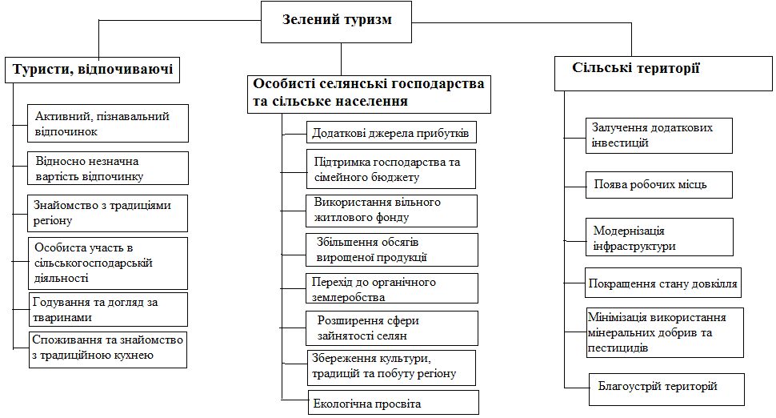
Рис. 1. Значення сільського зеленого туризму у процесі розвитку сільських територій
Важливе значення для організації сільського туризму має екологічний стан відповідної території. З огляду на це, сільська громада та населення сільських територій зобов’язані: дотримуватись санітарно-гігієнічних норм та умов проживання; дбати про безпечну та своєчасну утилізацію відходів, забезпечити місцевість урнами для сміття з попереднім його сортуванням; використовувати (при можливості) енергозберігаючі технології; піклуватись про естетичний вигляд будинків, вулиць, садів, присадибних земельних ділянок; забезпечувати належне озеленення території тощо [1,4].
Сільський туризм, будучи важливою та економічно доцільною господарською діяльністю, передбачає пропозицію туристичних та сільськогосподарських продуктів, а також надання якісних послуг обслуговування туристів. Адже у разі збільшення чисельності відпочиваючих з’являється потреба у задоволенні запитів різного характеру, що стимулює розвиток сфери туристичних послуг. Таким чином, туристичний продукт повинен задовольняти потреби споживачів, бути доступним, а також відповідати чинним вимогам нормативно-правової бази та стандартам ЄС.
У результаті успішного розвитку сільського туризму з’являється можливість реалізації сільськогосподарської продукції особистого селянського господарства безпосередньо туристам, і не тільки як сільськогосподарської сировини, але також як готових продуктів харчування після відповідної обробки і приготування [5].
Сільський туризм є важливою складовою збалансованого розвитку сільських територій, а також екологічно-безпечним видом діяльності, що дозволяє одночасно отримувати прибутки, збільшувати обсяги виробництва високоякісної продукції, сприяти охороні довкілля та раціональному веденню сільськогосподарської діяльності.
Однак, нині, ринок послуг з сільського туризму в Україні є досі несформованим, оскільки економічні взаємовідносини ринкового типу у сфері сільського туризму як виду підприємницької діяльності мають стихійний, не облікований і, в багатьох випадках, не зовсім легальний характер. Існуюча структура ринку в Україні ще дуже далека від оптимального її варіанта. Легко зрозуміти, що ціна на туристичні послуги як основний продукт на цьому ринку складається не лише під впливом попиту і пропозиції (не лише кількості, а й якості туристичних послуг), а й інших, зовнішніх для туристичних господарств чинників.
Чим якіснішою буде інфраструктура та її функціонування, чим краще органи державної влади та місцевого самоврядування підтримуватимуть і регулюватимуть розвиток сільського туризму в країні, чим краще виконуватимуть свою роль громадські організації, тим ціна більше буде оптимальною для двох сторін відносин – продавців і покупців туристичних послуг.
Сільський туризм може зробити значний внесок у розвиток економіки сільських територій шляхом створення нових робочих місць, збільшення надходжень від зовнішньоекономічної діяльності, поповнення державного бюджету через сплату податків, сприяння зниженню імпорту та інтенсифікації використання місцевих сировинних ресурсів.
На нашу думку, сільський туризм доповнює розвиток сільських територій, що дозволить в подальшому розширювати сферу діяльності місцевого населення, а також популяризувати відпочинок в українському селі та підвищувати соціально-економічний рівень життя сільського населення.
Список використаних джерел:
- Babikova K. Quality assurance services and products – the basis of agritourism in Ukraine / K. Babikova. – Poland, Rogov, 9.04-12.04.15. – p.56-60.
- Babikova К. Environmental certification for the agritourism. Fundamentals of classification іn Ukraine / K. Babikova, K. Nikolayev // British Journal of Science, Education and Culture. – London: “London University Press”, 2014, №.1. – р. 350–356.
- Фурдичко О.І. Збалансовані еколого-економічні та соціальні інтереси – основа якості життя і здоров’я людини / О.І. Фурдичко, О.І. Ковалів // Агроекологічний журнал. – –2013ю – № 4. – С. 7–12.
- Фурдичко О.І. Концепція переходу до еколого-економічного управління аграрним виробництвом / О.І. Фурдичко, П.П. Мельник, О.І. Дребот. – К., 2013. – 14 с.
- Ісаєнко В.М. Соціально-економічне значення агротуризму для розвитку сільських регіонів України / В.М. Ісаєнко, К.О. Бабікова. Л.В. Громоздова // Матеріали ІІІ Міжнародної науково-практичної конференції «Регіональний розвиток України: проблеми та перспективи». – К.: КНЕУ, 2015. – С.118-121.

